 | COMUNICACIÓN
 | N° | Denominación
 | 7 | NOVEDADES RECETARIO ELECTRONICO

Sr. Prestador:

Comunicamos que todos los recetarios en formato electrónico emitidos por las plataformas NO PUEDEN SER ENMENDADAS POR EL PROFESIONAL MEDICO

Modelo de recetario electrónico emitido por GMS:
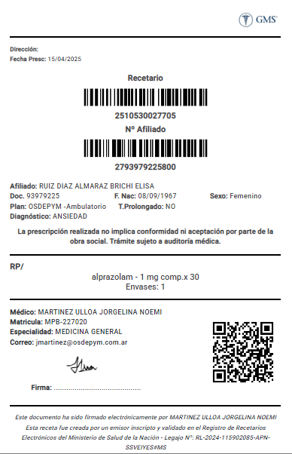

El resto de la forma operatoria es la misma.

GMS División Farmacia
Fecha emisión: | 15/04/2025

